Persbericht

Nieuwe mogelijkheid tot financiering onderzoek mondgezondheid

Foundation Nakao for Worldwide Oral Health lanceert op 28 september 2020 nieuwe ronde voor aanvragen tot onderzoeksbeurzen

Tandheelkundige wetenschappers en clinici worden uitgenodigd om een aanvraag tot onderszoeksbeurzen te doen op 28 september 2020. Dit is de tweede financieringsronde die door de gerenommeerde stichting ter beschikking wordt gesteld sinds de lancering in 2018. De organisatie ondersteunt klinische studies en onderzoek naar belangrijke thema’s als minimale interventie tandheelkunde en mondgezondheid van ouderen.

Succesvolle aanvragen ontvangen volledige projectfinanciering van CHF 50,000.00/per project naast een brede aandacht voor de resultaten en verwezenlijkingen van elke studie bij tandheelkundigen, de tandheelkundige sector en het grote publiek.

Bevordering van onderzoek mondgezondheid
De eerste ronde voor subsidieaanvragen van de stichting vond plaats in september 2019 en zes studies hadden daarbij de eer om geselecteerd te worden uit een enorm aantal aanvragen. De aanvragen worden ingediend door de volgende categorieën, overheidsorganisatie, ngo, universiteit, onderzoeksinstelling of andere.

De Foundation Nakao steunt wetenschappelijk onderzoek en klinische studies vanuit haar fundamentele doelstelling: het verbeteren van de mondgezondheid en daaruit voortvloeiende hogere levenskwaliteit van alle mensen ter wereld. Belangrijke onderzoeksgebieden op het vlak van mondgezondheid rond Minimale interventie tandheelkunde, Mondgezondheid bij ouderen en de 8020 beweging, Werking van het gebit, de preventie van zwak gebit en IQ van het gebit.

“De Foundation liet zich inspireren door een thema dat ons nauw aan het hart ligt: de impact van mondgezondheid op de levenskwaliteit. Mijn man en ik zijn van oordeel dat tandheelkunde een fundamentele rol speelt in de gezondheid en levensverwachting van mensen overal ter wereld. We kijken ernaar uit om dit werkelijkheid te laten worden dankzij de activiteiten van de Foundation,” aldus Makiko Nakao, President of Foundation Nakao for Worldwide Oral Health bij de officiële lancering in 2018.

Over de Nakao Foundation
Op 21 september 2018 werd de Foundation Nakao for Worldwide Oral Health opgericht in Luzern, Zwitserland. Dit werd mogelijk gemaakt door Dhr. Makoto Nakao, voormalig Chairman van GC Corporation, die na 42 jaar zijn aandelen in het bedrijf schonk om dit nobel initiatief

te steunen. De Raad van bestuur van de Foundation Nakao bestaat uit een team van vooraanstaande tandheelkundigen uit vier werelddelen: Europa, Amerika, Australië en Azië. Dit zijn Professor Reinhart Hickel, Professor Clark Stanford, Professor Macro Ferrari, Professor Eric Reynolds, Professor Keiichi Sasaki en Dr. Kiyotaka Nakao.

Aanvragen kunnen tot 11 december 2020 ingediend worden via het aanvraagformulier op de website van de Nakao Foundationhttps://www.foundation-nakao.com/applications

Voor referenties en meer informatie, surf naar:
Foundation Nakao for Worldwide Oral Health
Fluhmattweg 13
6004 Luzern, Switzerland
Tel + 41.41.203.27.17
www.foundation-nakao.com
info@foundation-nakao.com

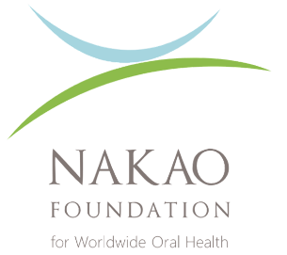

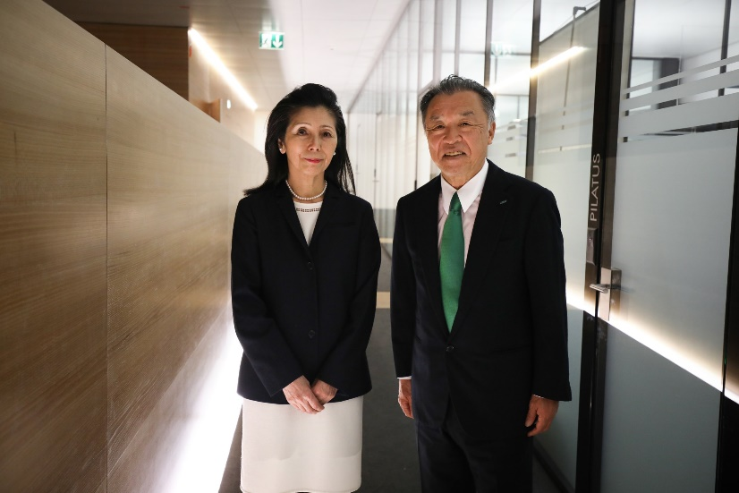
Mevr. Makiko Nakao, President of the Foundation Board en Dhr. Makoto Nakao

